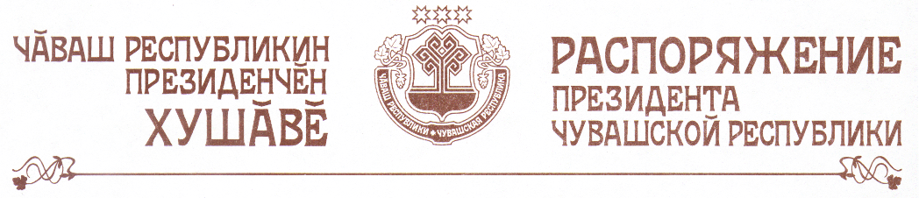

1. По результатам республиканского конкурса, проведенного в 2006 году Министерством культуры, по делам национальностей, информационной политики и архивного дела Чувашской Республики, присудить гранты Президента Чувашской Республики для реализации творческих проектов профессиональных коллективов Чувашской Республики в размере 1 000 000 рублей каждый следующим победителям:
государственному учреждению культуры «Чувашский государственный театр оперы и балета» на реализацию проекта «Постановка национального балета «Свет вечерней зари» (композитор Анита Лоцева, либретто Бориса Мягкова и Михаила Юхмы). Руководитель проекта Васильева Галина Сергеевна;
государственному учреждению культуры «Чувашская государственная филармония» на реализацию проекта «Постановка первого чувашского мюзикла «Нарспи» по поэме классика чувашской литературы К.В. Иванова» (композитор Николай Казаков, либретто Бориса Чиндыкова). Руководитель проекта Казаков Николай Нилович.
2. Министерству культуры, по делам национальностей, информационной политики и архивного дела Чувашской Республики осуществить перечисление вышеуказанных сумм победителям республиканского конкурса.

Президент
Чувашской Республики Н.Федоров

г. Чебоксары
26 октября 2006 года
№ 109-рп

